Муниципальное бюджетное дошкольное образовательное учреждение

детский № 21 г. Амурска

Амурского муниципального района Хабаровского края

Интерактивная викторина для педагогов «Своя игра»

в рамках районного методического объединения

по теме: «Использование культурных практик, направленных на формирование привычки к ЗОЖ дошкольников через реализацию единого валеологического проекта детского сада «Хочу быть здоровым!»

Подготовила:

Бородина Оксана Викторовна

должность: воспитатель

г. Амурск

2025 г.

Цель: систематизировать знания педагогов по вопросам валеологии и формирования навыков здорового образа жизни, развивать творческую активность, согласованность действий, взаимопомощь и коллективизм.

Задачи:

1.Способствовать развитию педагогического мышления, создать благоприятную атмосферу для творческой работы всех участников игры.

2.Активизировать интеллектуально - творческую, культурологическую и профессиональную компетенцию педагогов.

3.Выявить уровень профессиональной подготовленности педагогов, развивать сплочённость, умение работать в команде, аргументировано отстаивать свою точку зрения.

**Правила игры**: все участники делятся на 2 команды.

Ход игры:

Приглашаю поиграть

И проблемы порешать.

Что-то вспомнить, повторить,

Что не знаем, подучить.

**Раздел «Питание»**

**Вопрос на 10 баллов**

В какой стране проживет больше всего долгожителей и почему?

Ответ: Япония, это связано с рационом питания, где много растительной пищи и морепродуктов.

**Вопрос на 20 баллов**

В какой стране мира проживает больше всего толстяков и почему?

Ответ: Больше всего толстяков проживает в США, где увлечение «хотдогами» стало национальным бедствием.

**Вопрос на 30 баллов**

Эта каша Эта каша на Руси считалась лакомством и деликатесом и подавалась на столы богатых людей. Зато во времена Советского Союза это блюдо стало ключевым в меню детских учреждений и общественных столовых. О какой каше идет речь?

Рисовая каша

Манная каша

Пшённая каша

**Вопрос на 40 баллов**

**Где живут витамины**

Необходимо распределить продукты: капуста, перец, тыква, орехи, горох, рис, шиповник, смородина, лук, яйцо, рыба, сливочное масло.

Ответ:

А- капуста, перец, тыква

В-орехи, горох, рис

С-шиповник, смородина, лук

D-яйцо, рыба, сливочное масло

**Раздел «Гигиена»**

**Вопрос на 10 баллов**

Какими продуктами можно заменить мыло и шампунь?

Ответ:

ржаным хлебом

яйцом

простоквашей

свекольной водой

молоком

**Вопрос на 20 баллов**

Собери и прочитай пословицы и поговорки:

родные сёстры.

там раздолье заразе.

тают силы.

а важная наука.

для хвори беда.

здоровым быть.

Гигиена — не мука,

гигиена — не скука,

Чистая вода -

Чисто жить –

Чистота и здоровье -

Где больше грязи –

От простой воды и мыла у микробов …

Ответ:

Гигиена — не мука, гигиена — не скука, а важная наука.

Чистая вода - для хвори беда.

Чисто жить – здоровым быть.

Чистота и здоровье - родные сёстры.

Где больше грязи – там раздолье заразе.

От простой воды и мыла у микробов тают силы.

**Вопрос на 30 баллов**

Почему раздел медицины «гигиена» получил такое название?

В честь древнегреческой богини Гигиеи

В честь дочери бога здоровья Асклепия (Гигиея и есть его дочь)

В честь животного гиена

**Вопрос на 40 баллов**

Что это за инструмент и для чего его использовали в Древнем Египте?

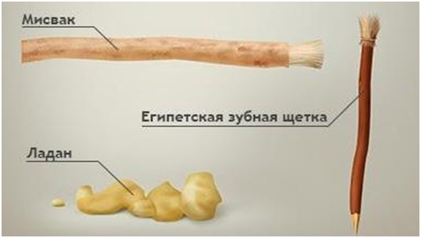

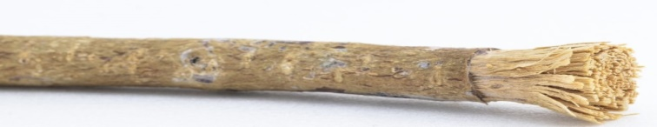

Ответ:

Именно египтяне изобрели первую зубную щетку. Она представляла собой палочку, на одном конце заостренную по типу зубочистки. К другому ее концу прикреплялась жесткая кисть.

Подобные палочки, называемые у арабов "мисвак" или "севак", продаются во многих странах до сих пор и россыпью на базарах, и даже в вакуумных упаковках.

**Раздел «Физическая культура»**

**Вопрос на 10 баллов**

Каким недугом больше всего страдают жители мегаполисов и почему?

Ответ: Гиподинамия, это болезнь присуща городским жителям, так как горожане лишены физических нагрузок.

**Вопрос на 20 баллов**

Что такое акселерация и кого принято называть акселератом?

Ответ: Это быстрый рост организма, физическое развитие опережает умственное. Акселератами являются подростки, опережающие по своим физическим параметрам своих сверстников.

**Вопрос на 30 баллов**

Прочитайте зашифрованную пословицу

|  |  |  |
| --- | --- | --- |
| ТОТ | ТОМ | ЗАНИ |
| НАБИ | КТО | СПОР |
| МАЕТСЯ | СИЛЫ | РАЕТСЯ |

Ответ: Кто спортом занимается, тот силы набирается.

**Вопрос на 40 баллов**

О каких видах спорта напоминают строчки из известных песен?

«Вот кто-то с горочки спустился…» (санный)

«Мы на лодочке катались…» (гребля)

«Я по жизни загулял, словно в тѐмный лес попал...» (биатлон)

«Кони в яблоках, кони серые…» (конный)

«Я буду долго гнать велосипед…» (велогонки)

«Твоя вишнёвая «девятка», меня совсем с ума свела…» (ралли)

«Все бегут, бегут, бегут, бегут, бегут, бегут…» (легкая атлетика)

**Раздел «Человек»**

**Вопрос на 10 баллов**

Умение согласовывать движения различных частей тела:

кооперация

координация

корпорация

**Вопрос на 20 баллов**

Согласно русской пословице, голову нужно держать в холоде.

*Вопрос:* где, согласно этой же пословицы, нужно держать ноги и живот?

Ответ: Держи голову в холоде, живот в голоде, а ноги в тепле.

**Вопрос на 30 баллов**

Этот орган в древности считался важнее сердца.  
 В организме человека он является «химической лабораторией»?

желудок

печень

почки

**Вопрос на 40 баллов**

В какой строчке указаны только органы человека?

Ответ:

Сердце, кровь, лёгкие

Печень, желчь, уши, селезёнка

Печень, почки, желудок, головной мозг

Голова, кожа, печень, сердце

**Раздел «Обо всём»**

**Вопрос на 10 баллов**

Что согласно известному лозунгу, является залогом здоровья:

Ответ:

Красота

Чистота

Доброта.

**Вопрос на 20 баллов**

Состояние, при котором замедляется большинство физиологических процессов и создаются лучшие условия для восстановления работоспособности организма

Ответ:

Сон

Игра

Отпуск.

**Вопрос на 30 баллов**

Система методов и приёмов, создающая максимально возможные условия для сохранения, укрепления и развития духовного, эмоционального, интеллектуального личностного и физического здоровья:

Игровые технологии

Здоровьесберегающие технологии

Компьютерные технологии.

**Вопрос на 40 баллов**

Определите, какой вид оздоровления отражает каждый предмет:

Карандаши (Изи – террапия)

Музыкальный центр (Музыкотерапия)

Песок (Песочная терапия)

Фасоль (Развитие мелкой моторики)

Мыльные пузыри (Дыхательная гимнастика)

Уважаемые коллеги! Я очень надеюсь, что время, проведенное в этом зале, подарило Вам не только знания для вашей педагогической деятельности, но и ощущение здоровья. Я желаю Вам успехов и всего самого доброго! Надеюсь, что в вашей педагогической копилке появятся новые игровые приемы использования здоровьесберегающих технологий. Пусть вас и ваших воспитанников всегда сопровождает добро и радость общения.